<学生考试成绩管理系统>

软件需求规格说明书

<1.0>

<2016.11.20>

<沈嘉樑>
2014212065
2014211504班

软件工程导论
2016 秋

修订记录

日期 | 描述 | 作者 | 内容
<2016-11-20> | <版本1> | <沈嘉樑> | <第一次修订>

文档审批

以下的软件需求规格说明书已被接受并认可：
签名 | 打印版姓名 | 职位 | 日期
 | <沈嘉樑>

目录
修订记录 ii
文档审批 ii
1. 介绍 3
1.1 目的 3
1.2 范围 3
1.3 定义，首字母缩略字及缩写 3
1.4 参考 3
1.5 概述 3
2. 产品概述 3
2.1 产品描述 3
2.2产品功能 4
2.3 用户特点 5
2.4一般约束 5
2.5假定和依赖 5
3. 功能需求 5
3.1 环境分析 5
3.1.1 周境图 5
3.1.2第一层次数据流 6
3.1.3 第二层次数据流 6
3.2 功能需求分析 7
3.2.1 功能结构 7
3.2.1 <登录 #1 > 9
3.2.2 <修改密码 #2 > 9
3.2.3 <学生查询成绩 #3> 10
3.2.4 <教师录入学生成绩 #4> 10
3.2.5 <教师查询学生成绩 #5> 10
3.2.6 <教师修改学生成绩 #6> 11
3.2.7 <教务员查询学生成绩 #7> 11
3.2.8 <教务员管理用户信息—给用户分配课程 #8> 11
3.2.9 <教务员管理用户信息—增加用户 #9> 12
3.2.10 <教务员管理用户信息—删除用户 #10> 12
3.2.11 <教务员管理用户信息—修改用户信息 #11> 12
3.2.12 <教务员审核成绩并提交认证 #12> 13
3.2.13 <教务员发布成绩 #13> 13
3.2.14 <教务员归档信息 #14> 13
3.2.15 <教务长授予修改成绩权限 #15> 14
3.2.16 <教务长查询学生成绩 #16> 14
3.2.17 <教务长管理用户信息—增加教务员 #17> 14
3.2.18 <教务长管理用户信息—删除教务员 #18> 15
3.2.19 <教务长管理用户信息—修改教务员信息 #19> 15
3.2.20 <教务长签名认定 #20> 15
3.3 用例 16
3.3.1 用户角色 17
3.3.2 教师用例 #1 17
3.3.3 教务员用例 #2 17
3.3.4 教务长用例 #4 17
3.3.5学生用例 #5 18
3.4 系统工作过程分析 18
4. 非功能需求 19
4.1. 质量需求 19
4.1.1性能表现 19
4.1.2 可靠性 19
4.1.3 可用性 19
4.1.4 安全性 19
4.1.5 可维护性 19
4.1.6 可移植性 19
4.2 设计约束 20
4.3逻辑数据库要求 20
5. 外部接口需求 20
5.1 用户接口 20
5.2 硬件接口 20
5.3 软件接口 20
5.4 通信接口 21
6.总结 21

1. 介绍

1.1 目的
本文档为学生考试成绩管理系统的需求规格说明书。使用用户为学生、教师、教务员、教务长。系统的目的是对学生考试成绩进行有效管理。学生可以查询自己各门课程考试成绩；教师可以录入、修改、提交学生成绩，查询自己所教科目的所有学生的成绩和统计情况；教务员可以审定和发布成绩，教务长可以签名认定成绩，在成绩录入错误时授权教师修改成绩；教务员和教务长均可以查询所有学生各科课程的成绩。系统管理员能够管理学生、教师、教务员、教务长的使用权限。
本需求规格说明书旨在帮助用户和开发者了解该系统的功能性需求和非功能性需求，便于用户和开发人员之间的交流、协作，便于管理者对软件开发过程的控制与管理，使得本系统的开发能够更加高效。

1.2 范围
- 软件系统名称：学生考试成绩管理系统。
- 软件系统功能：系统能够实现对于学生成绩的管理，帮助学校教师与教务员更加高效地工作，方便成绩的录入与修改，以及成绩的存档，同时方便学生、教师和教务员对于成绩进行查询。并且通过权限控制，在一定程度上保证了信息的安全性。

1.3 定义，首字母缩略字及缩写
（1）学生考试成绩管理系统：一个具有录入、审核、认证、发布、查询成绩以及相关附属功能的系统。

1.4 参考
[1] 王安生，《软件工程化》[M].北京:清华大学出版社，2014

1.5 概述
本文档将依次介绍：产品概述、功能需求、非功能需求、外部接口需求。

2. 产品概述

2.1 产品描述
此学生成绩管理系统，实质上是一个基于Web的数据库应用系统，目的是提高教职人员的工作效率，方便他们对学生考试成绩进行录入修改和管理，以及使得学生可以方便快捷地查询成绩。系统的用户分为四类：学生、教师、教务员和教务长。学生能够查询自己各个学期、各门课程总评成绩;教师可以录入成绩，在被授权的情况下修改成绩，并且能够查看自己所交班级所交课程的学生的成绩和相应的统计结果；教务员可以审定和发布成绩，查询所有学生所有科目期末成绩；教务长可以签名认定成绩，也可以在成绩录入错误时给予教师修改的权限，当然也能够查询所有学生所有科目的考试成绩。
基本的业务流程是：在考试之后，教师录入学生考试成绩，教务员进行审批并把成绩审核结果提交给教务长，教务长如果看到审核结果正确，可以签名认定成绩，教务员看到认定后可以发布成绩，之后学生可以查询自己各个科目的考试成绩。若教务长看到审核显示成绩出错，则授权相应教师进行修改，修改后再次进入审核环节。
教务员能够管理教师、学生的权限和账户信息；教务长能够管理教务员的权限和账户信息；管理员能够管理所有的四类用户的权限和账户信息。

2.2产品功能
- 学生
- 按照学期查询自己各个科目的考试成绩
- 教师
- 录入所教科目的所有学生的考试成绩，之后向教务员提交审核。
- 可以查看所有自己所教课程的学生的成绩，并且可以按照班级查看所教课程的统计数据，包括平均分、最高分、最低分、及格率等。
- 若发现成绩有误，可以向教务长申请权限修改已录入的学生成绩
- 教务员
- 查看成绩信息。教务员可以查看所有班级所有课程所有学生的成绩。并且可以查看相应的统计数据，包括班级的平均分、及格率、挂科人数，学生的所修学分总计和挂科学分总计以及加权平均分。
- 审定成绩。在教师把成绩录入完提交审核后，教务员负责对审计信息进行审批，如果发现无误则向教务长提交签名认证请求；如果发现成绩有误，则给相应教师发送邮件提醒，告诉他们错误信息，让他们向教务长申请修改成绩权限。
- 发布成绩。在教务员向教务长提交签名认证请求后，如果教务长发现成绩无误，则会签名认证并发送给教务员，之后教务员就可以将成绩进行发布供学生和老师查阅。
- 管理学生、教师账户信息
    - 管理教师所教科目（增删、修改相关课程信息），并给教师所教的科目分配班级和学生。
    - 管理学生所上课程信息，当给教师分配所教的班级和学生时，也会自动在学生账户里出现相应的课程信息。
    - 增删学生、教师用户，当新生入学或者新老师入职时，教务需要给相应的用户增加相应的账户。当学生退学或毕业以及老师退休时，需要把相应的用户进行删除
    - 密码重置，当有学生或老师忘记密码时，可以向教务提出申请由教务帮他们重置密码。
- 归档记录。将相应的成绩信息、用户信息、错误记录进行整理归档。
- 教务长
- 查看成绩信息。和教务员一样，教务长可以查看所有班级所有课程所有学生的成绩。并且可以查看相应的统计数据，包括班级的平均分、及格率、挂科人数，学生的所修学分踪迹和挂科学分总计以及加权平均分。
- 签名认定成绩。教务长会接收教务员审定过的成绩信息，确认无误后会签名认定成绩交给教务员去发布。
- 当教务长发现成绩有误，教务员提交成绩有误报告，教师提交成绩修改申请，三者之一发生时，教务长可以给相应的教师以权限，让他们能够修改相应的错误成绩（修改成绩的权限仅限于24小时内，之后教师还想修改需要重新提出申请）。
- 管理教务员账户信息。教务长可以增删教务员，当有新的教务员加入或者旧的教务员退出时，可以进行相应的增删用户的操作。同时，当教务忘记密码时，可以向教务长提出申请，由教务长帮助他们重置密码。
- 管理员
- 管理账户信息。管理员可以对所有类型的用户（学生、教师、教务员、教务长）进行权限的授予撤回以及账户的增删。

2.3 用户特点
本学生考试成绩管理系统使用者为学校的学生、教师、教务员、教务长。系统的设计遵循一般的信息系统设计原则，充分实现可用性和易用性。

2.4一般约束
- 系统运行寿命：最小值为10年。
- 系统运行环境：系统是基于http的B/S架构，系统环境如下：
以下是系统的软件环境。
- 浏览器：IE、Chrome等不限
- 服务器：Tomcat 6.0
- 数据库系统：SQLServer

2.5假定和依赖
假定1：开发周期为：25天。
假定2：本系统为学校学生管理系统中的子功能模块，涉及的操作仅包括对于学生考试成绩的相关操作，而学生个人信息管理等其他功能，不属于本系统范围内。
依赖1：学生使用学生号登录系统，被赋予学生身份；教师、教务员、教务长使用教职工号登录系统，被赋予相应身份。此依赖于学校学生与教职工的信息数据库。

3. 功能需求

3.1 环境分析

3.1.1 周境图
对于本系统，首先确定该系统的范围与外界交互关系，如图3-1所示。
学生考试成绩管理系统
学生
教师
教务员
教务长
学生考试成绩管理系统边界
其他外部实体：
学校学院领导
选课系统
学籍信息管理系统
……
成绩信息
档案信息

3-1学生考试成绩管理系统的周境图

图3-1说明了学生考试成绩管理系统的交互和接口的关系，外部系统或实体包括教师、教务员、教务长、学生、成绩信息、档案信息（系统的日志）以及其他外部实体。

3.1.2第一层次数据流
将学生考试成绩管理系统的内部功能进行第一层次的细分，形成数据流图3-2。
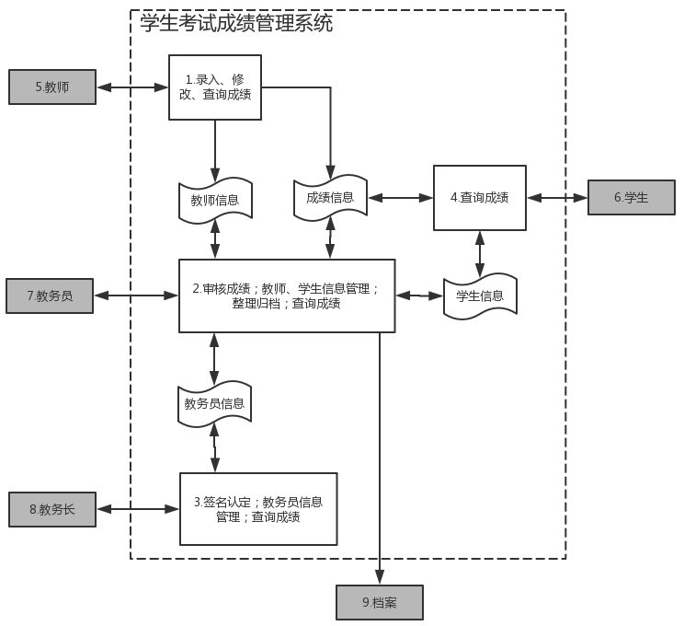
图3-2用DFD表示的学生考试成绩管理系统初步构想
在图3-2中，学生考试成绩系统的外部实体化没有改变，期内部的功能被细化为“1.录入、修改和查询成绩”、“2.审核成绩；教师、学生信息管理、整理归档；查询成绩”、“3.签名认定；教务员信息管理；查询成绩”、“4.查询成绩”几块功能。“教师信息”、“教务员信息”、“教务长信息”、“学生信息”和“成绩信息”是功能处理过程中的数据，表达了系统的一些状态。

3.1.3 第二层次数据流
进一步细化系统内部的功能，形成第二层数据流，如图3-3。
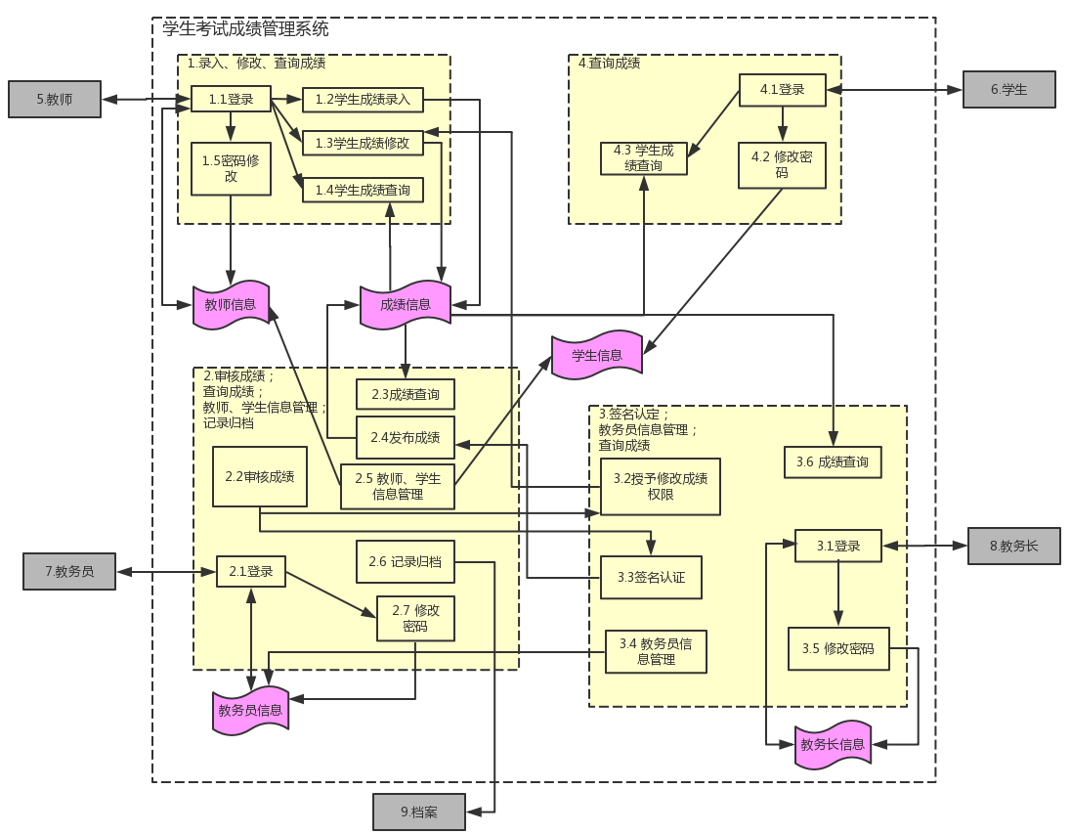
图3-3用DFD表示的学生考试成绩管理系统较详细模型
在图3-3中，通过进一步细化，内部功能以及各个功能之间的联系也更加清晰直观。教师对应的功能被细化为“1.1登录”、“1.2学生成绩录入”、“1.3学生成绩修改”、“1.4学生成绩查询”和“1.5修改密码”。教务员对应的功能被细化为“2.1登录”、“2.2审批成绩”、“2.3发布成绩查询”、“2.4发布成绩”、“2.5教师、学生信息管理”、“2.6归档记录”和“2.7修改密码”。教务长对应的功能被细化为“3.1登录”、“3.2授予修改成绩权限”、“3.3签名认证”、“3.4教务员信息管理”、“3.5修改密码”、“3.6成绩查询”。学生对应的功能被细化为“4.1登录”、“4.2修改密码”和“4.3学生成绩查询”。

3.2 功能需求分析

3.2.1 功能结构
经过对系统的功能进行归纳总结，把功能点聚合到一起，得到下图。
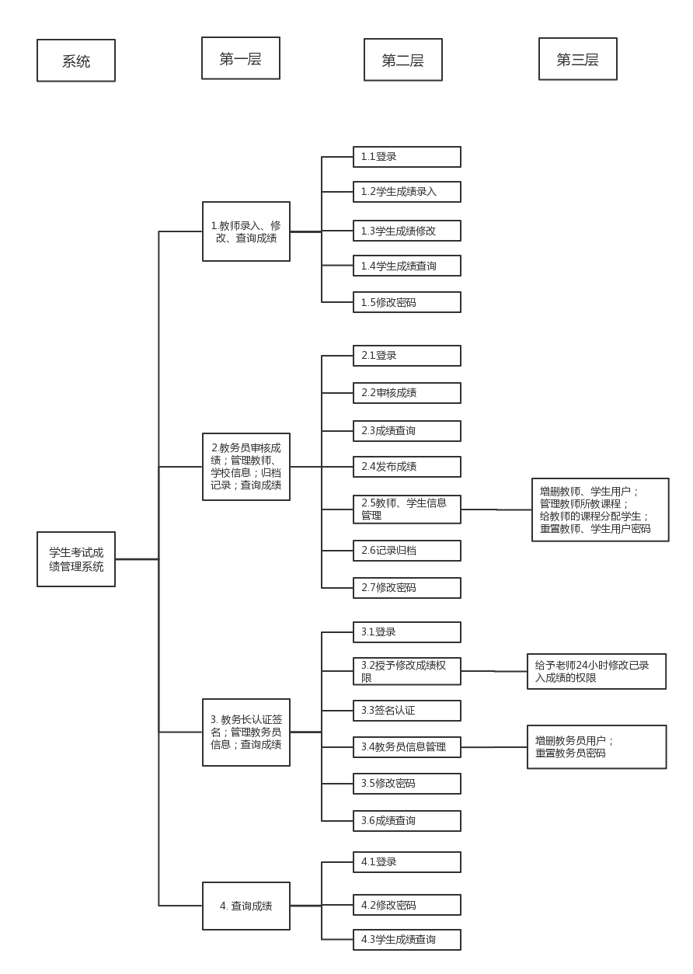
图3-4“学生考试成绩管理系统”的功能结构
图3-4清晰地展现了“系统”、“第一层”、“第二层”、“第三层”的功能，清晰的展现了整个系统的功能模块，从而可以对系统的规模进行估计。
为了描述实体机器之间的关系，建立了教务长、教务员、教师和学生的实体-关系图。见下图3-5。
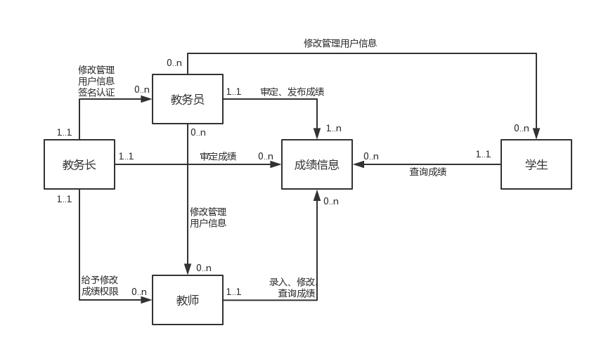
图3-5 教务长、教务员、教师和学生的实体-关系

3.2.1 <登录 #1 >
3.2.1.1 介绍
通过每个用户唯一的账号（学号或教职工号）和密码登录系统。
3.2.1.2 输入
在登录页面，输入账号、密码和验证码。
3.2.1.3 处理和输出
检查验证码，若验证码错误则提示验证码错误；如果验证码正确则检查账号是否存在。若账号不存在则提示该账号不存在；若存在则进行账号和密码匹配。若匹配成功则进入相应用户的用户界面，失败则提示密码错误。
3.2.1.4 错误处理
弹出相应的错误提示框，错误包括，验证码错误、账号不存在，和密码错误。

3.2.2 <修改密码 #2 >
3.2.2.1 介绍
用户可以修改自己账户的登录密码。
3.2.2.2 输入
（1）用户在登录后的账户管理界面，点击“修改密码”按钮；
（2）输入：
- 身份证号
- 账号（学号或教职工号）
- 旧密码
iiii) 新密码
3.2.2.3 处理
检查相应的用户信息是否匹配，若提示信息输入错误，若存在进行账号、身份证号、旧密码的匹配，匹配成功则进行密码的修改。
3.2.2.4 输出
若所有信息都匹配成功，且输入的新密码符合密码规范（长度大于6位，只包含英文字母和数字），则修改成功，提示相应的修改成功的消息。
3.2.2.5 错误处理
若输入框为空，提示输入信息不完整；若输入信息格式有误（密码不符合规范）；则提示输入信息不符合规范；若文本框输入信息不匹配，提示信息不匹配。

3.2.3 <学生查询成绩 #3>
3.2.3.1 简介
学生可以在期末考试之后及时查询到自己所选课程的总评成绩。
3.2.3.2 输入
（1）点击“成绩查询”的标签进入成绩查询界面；
（2）选择所要查询的学期。
3.2.3.3 输出
显示学生所选学期所学所有课程的总评成绩。
3.2.3.4 错误处理
若有科目尚未发布成绩，则在成绩栏显示为空。

3.2.4 <教师录入学生成绩 #4>
3.2.4.1 介绍
教师在期末考试之后，及时录入学生总评成绩。
3.2.4.2 输入
（1）登录后，点击界面上的“录入成绩”标签页
（2）点击“我的课程”中教师所教课程，选择要录入的课程以及要录入的班级
（3）在弹出的班级学生列表中分别给每个学生输入成绩
（4）单击提交按钮。
3.2.4.3 处理和输入
如果文本框中输入都合法，提示成绩录入成功；否则提示成绩输入有误，并进行相应的错误处理操作。
3.2.4.4 错误处理
在提交录入成绩时，如果成绩不在试卷成绩范围、任一文本框为空或者输入非法字符，则以把输入框变成红色的方式提示用户输入格式有误，要求重新输入。

3.2.5 <教师查询学生成绩 #5>
3.2.5.1 介绍
教师可以查询自己所教课程的学生的该课程成绩
3.2.5.2 输入
（1）登录后，点击界面上的“查询学生成绩”标签页
（2）选择所要查询的课程
（3）选择所要查询的班级
（4）选择所要查询的学生（可以在列出的学生名单中点击选择学生，也可以输入学号或名字查找单个学生）
3.2.5.3 处理
在利用搜索功能查询某个学生成绩时，对于输入的学号或名字进行匹配。
3.2.5.4 输出
选择所要查询成绩的班级后，会将本课程所有学生学号、成绩显示在界面上；若通过输入学号方式查询某个学生成绩，查询成功显示该学生的成绩信息。
3.2.5.5 错误处理
若在查询单个学生成绩时，学号或名字输入有误，则会提示输入的学号或姓名不存在。

3.2.6 <教师修改学生成绩 #6>
3.2.6.1 介绍
在发现成绩录入错误时，教师可以申请修改成绩的权限。
3.2.6.2 输入
（1）点击界面上“申请修改成绩”的按钮；
（2）当教师被授予修改成绩的权限后，会在个人信息界面上显示已被授予修改信息权限
（3）点击“查询学生成绩”标签页，选择要修改成绩的课程和发现
（4）由于被授予了修改成绩的权限，会发现此时在界面上多出了一个修改成绩的按钮，点击该按钮后，在弹出的表单中，修改相应的学生成绩。
（5）单击“提交修改”按钮
3.2.6.3 处理
检查修改后的成绩信息是否符合相应的规范。
3.2.6.4 输出
若修改输入的信息符合规范，则提示成绩修改信息提交成功，等待教务员的审核。
3.2.6.5 错误处理
若修改的成绩信息不符合规范，则提示成绩信息格式有误，并且把有错误的输入框的边框颜色变红以示提醒。

3.2.7 <教务员查询学生成绩 #7>
3.2.7.1 介绍
教务员可以查询自己所在院系的学生的全部课程成绩
3.2.7.2 输入
（1）登录后，点击界面上的“查询学生成绩”标签页
（2）选择所要查询的班级
（3）选择所要查询的课程
（4）选择所要查询的学生（可以在列出的学生名单中点击选择学生，也可以输入学号查找单个学生）
3.2.7.3 处理和输出
（1）选择查询班级后，会显示该班级这学期的所有课程，当然也可以查询历史上这个班级的所有课程信息（按照时间排序归档）
（2）在课程列表中选择所要查询的课程后，即可看到这个班级该课程的平均分、及格率以及列出所有选这门课学生的成绩
（3）可以在学生列表上选择学生也可以通过输入学号或姓名查询的方式，查看单个学生的所有成绩信息。
3.2.7.4 错误处理
若通过输入学号或姓名查询单个学生成绩时，若学号或姓名输入有误，则会相应地提示输入的学号或姓名不正确。

3.2.8 <教务员管理用户信息—给用户分配课程 #8>
3.2.8.1 介绍
教务员可以给教师和学生分配相应的课程。
3.2.8.2 输入
（1）登录后，点击进入“课程分配”标签页
（2）可以批量选择班级，再选择相应的课程、教师、教室和上课时间
3.2.8.3 处理
将相应的课程信息显示到用户和教师的账户信息中。
3.2.8.4 输出
若分配的课表在时间和教室上没有冲突则提示分配成功。
3.2.8.5 错误处理
若分配的课表在时间和教室上有冲突则提示当前分配有冲突

3.2.9 <教务员管理用户信息—增加用户 #9>
3.2.9.1 介绍
教务员可以对于用户信息进行管理，在新增加用户时，将新用户信息录入系统数据库，给予相应身份权限（学生和教师）。
3.2.9.2 输入
（1）登录后，点击进入“用户管理”标签页
（2）点击“添加用户”按钮
（3）选择要添加的用户种类“教师”、“学生”，并输入用户的信息，账号初始密码（身份证后六位）
3.2.9.3 处理
将新添加的用户信息添加到用户库中。
3.2.9.4 输出
若添加成功，则提示用户添加成功。若输入信息有误则进行相应的错误处理操作。
3.2.9.5 错误处理
若输入的信息不符合规范，则提示输入信息格式有误，并把有误的输入框的边框变成红色以示提醒。

3.2.10 <教务员管理用户信息—删除用户 #10>
3.2.10.1 介绍
教务员可以对于用户信息进行管理，在删除用户时，在数据库中删除相应的用户信息。
3.2.10.2 输入
（1）登录后，点击进入“用户管理”标签页
（2）点击“删除用户”按钮。
（3）通过搜索账号或姓名的方式选定单个用户，或者通过搜索班级号的方式选定批量用户。
（4）点击“删除”按钮。
（5）弹出再次确认窗口：是否删除用户。
（6）选择“确定删除”，则将用户删除。
3.2.10.3 处理
将所选用户从数据库中删除。
3.2.10.4 输出
若删除成功，则提示已经成功删除。
3.2.10.5 错误处理
若删除失败则提示删除过程出现错误

3.2.11 <教务员管理用户信息—修改用户信息 #11>
3.2.11.1 介绍
教务员可以对于用户信息进行修改。
3.2.11.2 输入
（1）登录后，点击进入“用户管理”标签页。
（2）通过搜索账号或姓名的方式选定单个用户
（3）点击“修改用户信息”按钮。
（4）在弹出来的页面中修改相应的用户信息。
（5）点击“确定修改”按钮。
3.2.11.3 处理
判断用户修改后的各项信息是否符合格式规范。
3.2.11.4 输出
若各输入项都符合规范，则提示已经成功修改。
3.2.11.5 错误处理
若某个输入项不符合规范，则提示输入信息有误，并且对于有误的输入项所在的输入框进行标红处理。

3.2.12 <教务员审核成绩并提交认证 #12>
3.2.12.1 介绍
教务员对于教师录入的成绩进行审批，审批通过提交教务长进行签名认证。
3.2.12.2 输入
（1）登录后，点击“待审核成绩”标签，界面上会分类显示教师已录入完毕的待审批的课程，以及教务长认定不通过的课程
（2）选择待审批的课程，界面上会显示该课程已录入的所有学生的成绩。
（3）检查成绩是否有误，若成绩有误则点击“成绩有误”按钮；若成绩正确，点击“提交认证”按钮。
3.2.12.3 处理
点击“成绩有误”按钮，会出现发送邮件界面，由教务员编辑邮件信息，点击“发送”按钮后，向相应的教师发送邮件，告知他们相关错误信息，让他们向教务长申请成绩修改权限；点击“提交认证”按钮，把审核后的成绩信息发送到教务长的账户中。
3.2.12.4 输出
提交成功之后，系统会提示认证已提交，并把相关成绩信息移出待审核成绩列表
3.2.12.5 错误处理
若成绩提交失败，则提示提交失败。

3.2.13 <教务员发布成绩 #13>
3.2.13.1 介绍
教务长签名认证后，可由教务员发布成绩以供各用户查看。
3.2.13.2 输入
（1）登录后，点击“待发布成绩”标签，界面上会显示教务长已经签名认证后的成绩。
（2）教务员再次确认成绩信息。确认无误后点击“发布”按钮。
（3）如果教务员发现成绩有误，则点击“成绩有误”按钮。
3.2.13.3 处理
（1）点击“发布”按钮，相关成绩信息就可以被学生、教师、教务员、教务长通过查询看到。
（2）点击“成绩有误”按钮，相关信息会从“待发布成绩”标签页移到“待审核成绩”标签页。
3.2.13.4 输出
点击“发布”按钮成功后，系统会提示成绩已发布；点击“成绩有误”按钮成功后，系统会提示相关成绩信息已经回到待审核列表。
3.2.13.5 错误处理
若成绩发布失败，则返回错误信息。

3.2.14 <教务员归档信息 #14>
3.2.14.1 介绍
教务员将成绩信息以及用户信息更改情况、错误信息、日志文件等信息存档。
3.2.14.2 输入
点击“归档”即可将目前的所有信息打包存入系统中，并自动记录时间。
3.2.14.3 输出
若归档成功则提示成功归档。
3.2.14.4 错误处理
若归档失败，则提示归档失败。

3.2.15 <教务长授予修改成绩权限 #15>
3.2.15.1 介绍
教务长可以对于教师权限进行修改。
3.2.15.2 输入
（1）登录后点击“申请权限教师列表”标签页。
（2）在待授予权限教师列表中，批量选择同意授予权限的教师
（3）点击“授予权限”按钮。
3.2.15.3 处理
点击“授予权限”按钮后，会自动更新数据库，以及授予相应的权限（24小时）。
3.2.15.4 输出
若修改成功，则提示已成功授予权限。
3.2.15.5 错误处理
若修改出错，提示授予权限失败。

3.2.16 <教务长查询学生成绩 #16>
3.2.16.1 介绍
教务长可以查询自己所在院系的学生的全部课程成绩
3.2.16.2 输入
（1）登录后，点击界面上的“查询学生成绩”标签页
（2）选择所要查询的班级
（3）选择所要查询的课程
（4）选择所要查询的学生（可以在列出的学生名单中点击选择学生，也可以输入学号查找单个学生）
3.2.16.3 处理和输出
（1）选择查询班级后，会显示该班级这学期的所有课程，当然也可以查询历史上这个班级的所有课程信息（按照时间排序归档）
（2）在课程列表中选择所要查询的课程后，即可看到这个班级该课程的平均分、及格率以及列出所有选这门课学生的成绩
（3）可以在学生列表上选择学生也可以通过输入学号或姓名查询的方式，查看单个学生的所有成绩信息。
3.2.16.4 错误处理
若通过输入学号或姓名查询单个学生成绩时，若学号或姓名输入有误，则会相应地提示输入的学号或姓名不正确。

3.2.17 <教务长管理用户信息—增加教务员 #17>
3.2.17.1 介绍
教务长可以对于用户信息进行管理，在新增加新教务员时，将新教务员信息录入系统数据库，给予相应的教务员身份权限。
3.2.17.2 输入
（1）登录后，点击进入“用户管理”标签页
（2）点击“添加用户”按钮
（3）输入用户的信息，账号初始密码（身份证后六位）
3.2.17.3 处理
将新添加的教务员信息添加到用户库中。
3.2.17.4 输出
若添加成功，则提示用户添加成功。若输入信息有误则进行相应的错误处理操作。
3.2.17.5 错误处理
若输入的信息不符合规范，则提示输入信息格式有误，并把有误的输入框的边框变成红色以示提醒。

3.2.18 <教务长管理用户信息—删除教务员 #18>
3.2.18.1 介绍
教务长可以对于用户信息进行管理，在删除教务员时，在数据库中删除相应的用户信息。
3.2.18.2 输入
（1）登录后，点击进入“用户管理”标签页
（2）点击“删除用户”按钮。
（3）通过搜索账号或姓名的方式选定单个教务员。
（4）点击“删除”按钮。
（5）弹出再次确认窗口：是否删除用户。
（6）选择“确定删除”，则将用户删除。
3.2.18.3 处理
将所选教务员信息从数据库中删除。
3.2.18.4 输出
若删除成功，则提示已经成功删除。
3.2.18.5 错误处理
若删除失败则提示删除过程出现错误

3.2.19 <教务长管理用户信息—修改教务员信息 #19>
3.2.19.1 介绍
教务长可以对于教务员信息进行修改。
3.2.19.2 输入
（1）登录后，点击进入“用户管理”标签页。
（2）通过搜索账号或姓名的方式选定单个教务员
（3）点击“修改用户信息”按钮。
（4）在弹出来的页面中修改相应的用户信息。
（5）点击“确定修改”按钮。
3.2.19.3 处理
判断修改后的各项信息是否符合格式规范。
3.2.19.4 输出
若各输入项都符合规范，则提示已经成功修改。
3.2.19.5 错误处理
若某个输入项不符合规范，则提示输入信息有误，并且对于有误的输入项所在的输入框进行标红处理。

3.2.20 <教务长签名认定 #20>
3.2.20.1 介绍
教务长可以对教务员审核提交后的成绩进行签名认证
3.2.20.2 输入
（1）登录后，点击“成绩认定”标签页
（2）选择待认定的课程，界面上会显示该课程已经教务员审核提交后的所有学生的成绩。
（3）检查成绩是否有误，若成绩有误则点击“成绩有误”按钮；若成绩正确，点击“提交认证”按钮。
3.2.20.3 处理输出
点击“成绩有误”按钮后，相关成绩信息会消失在教务长的“成绩认定”的标签页，同时出现在教务员的“待审核成绩”标签页的认定失败分类中；点击“提交认证”按钮后，相关成绩信息也会消失在教务长的“成绩认定”的标签页，同时出现在“待认定成绩”的标签页中，同时提示成功认定成绩。
3.2.20.4 错误处理
若点击“成绩有误”和“待认定成绩”按钮后系统出现问题，则提示系统故障，请求提交失败。

用例
为了更加详细的描述软件的用法，对用户进行分类，定义用户角色。如下图3-6。
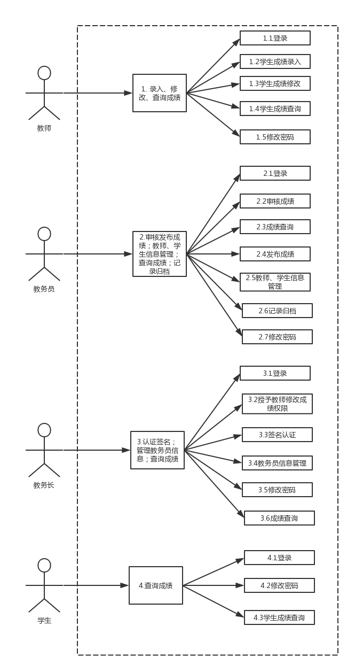
图3-6用例图
图3-6中定义了四种用户以及每类用户需要使用的功能。下面进行更加详细的阐述。

3.3.1 用户角色
此系统用户分为四类：教师、教务员、教务长和学生，不同的用户对应着不同的功能。

教师用例 #1
- 录入成绩
教师可以给所教课程的所有学生录入该课程的总评成绩。
- 修改成绩
若成绩有误，向教务长申请获得批准后可以在24小时内获得修改成绩的权限。
- 查询成绩
可以查询所教课程所有学生在该课程上的成绩。

教务员用例 #2
  - 审批成绩并提交审核
在教师录入学生成绩并点击提交后，教务员可以对该成绩信息进行审批，若无误则将相关成绩信息提交到教务长处进行签名认定；若成绩有误，则给相关教师发送邮件进行错误提醒，再由相关教师对成绩进行修改。
  - 发布成绩
在获得教务长签名认定后，教务员能够发布成绩。在成绩发布之后各个用户便可在相应的查询界面查询到相关的成绩信息。
  - 教师、学生用户账号管理
    - 增加用户
教务员可以新建学生用户或者教师用户。
    - 删除用户
教务员可以删除相应的学生用户或教师用户
    - 修改密码
当学生或教师忘记密码时，可以找教务员对密码进行修改重置。
    - 排课
教务员需要给学生和教师进行排课，让他们的考试成绩管理系统中能够出现相应的课程信息。
- 归档记录
- 每学期成绩全部发布后，将相应的成绩信息归档。
- 删除用户前，将用户信息归档。
- 当系统发生故障时，将相关错误信息等系统日志进行归档。

教务长用例 #4
- 签名认定成绩
在教务员审核完成绩并提交认定后，教务长再次确认成绩信息，若确认无误，则签名认定成绩信息，并点击提交，交由教务员进行成绩的发布；若教务长发现成绩由误，则交由教务员进行成绩信息的再审核。
- 授予教师修改成绩的权限
当教师申请获得修改成绩权限时，若教务长同意，则可选择授权，教师便可获得24小时内修改成绩的权限；若不同意，可以选择不同意授权，教师便无法修改相关成绩信息。
- 教务员用户管理
1. 增加用户
教务长可以新建教务员用户。
2. 删除用户
教务长可以删除相应的教务员用户
3. 修改密码
当教务员忘记密码时，可以找教务长对密码进行修改重置

3.3.5学生用例 #5
（1）查询成绩
学生可以查询自己任一学期所上课程的成绩信息。

3.4 系统工作过程分析
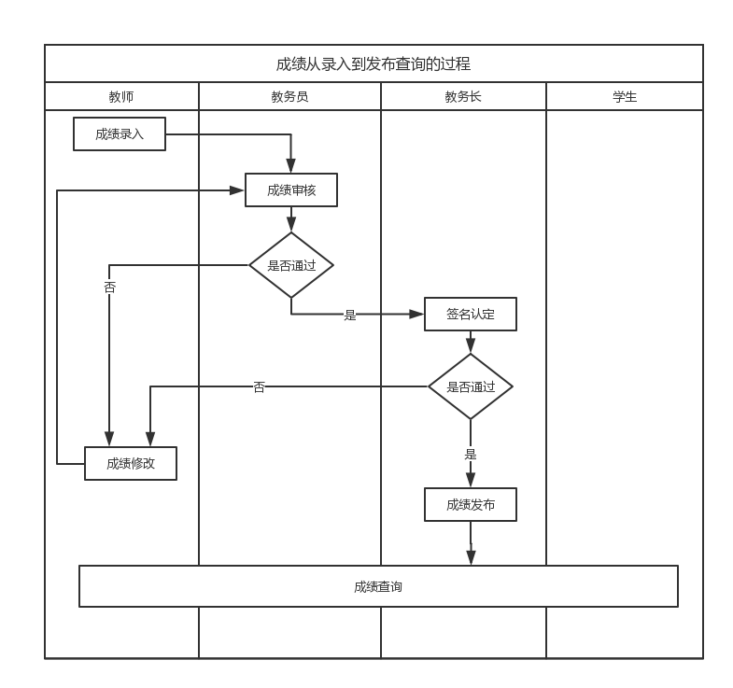
图3-7“成绩从录入到发布查询的过程”的泳道图

4. 非功能需求

4.1. 质量需求

4.1.1性能表现
- 时间性能：
（1）本学生考试成绩管理系统，客户端点击相关按钮后的响应时间应不超过5秒。
（2）按照学号或姓名检索信息时系统的反应时间不能超过5s。
（3）当多用户同时访问系统时，不会出现服务器宕机的情况。根据该校总共由32000名教职工，此人数定为15000。
- 空间性能：
- 数据库容量应能够存储至少30000名学生，2000名教师的信息。但考虑到可能的扩招，本系统的数据库容量应该能够存储40000名学生，3000名教师的信息。。
- 数据库容量能够存储至少50000条学生成绩记录，但考虑到可能的课程的增加和学生的扩张，本系统的数据库容量设置为能够存储70000条学生成绩记录。
- 系统有足够大的缓存空间，保障系统运行流畅。

4.1.2 可靠性
1. 系统的可连续运行时间在一年以上，并且每次发生故障或者宕机后，能够在半小时内恢复正常。
2. 当用户在本系统内的各种输入不符合要求规范的时候，均不会引起系统的故障。
3. 容错能力。系统具有一定的容错和抗干扰能力，在非硬件故障或非通讯故障时，系统能够保证正常运行，并有足够的提示信息帮助用户有效正确地完成任务。

4.1.3 可用性
1. 操作方便简单，任何新用户都能在很短的时间内熟悉系统的使用操作。
2. 支持不熟悉计算机操作甚至没有任何相关经验的人都能够使用本系统
3. 确保录入信息完整。本系统能够使用相应的检测与提示机制，确保信息能够被完整地录入。
4. 操作完成时或者操作有误均会有统一规范的提示信息

4.1.4 安全性
1. 权限控制。不同类型的用户有不同的使用权限，同时登陆后所看到的界面也略有不同。
2. 数据加密。本系统对一些重要的数据按一定的加密算法进行加密。
3. 数据备份。系统会定期对系统的数据进行备份。以防止可能的数据破坏和用于系统崩溃后的数据恢复。
4. 归档记录。在删除学生、教师用户前由教务员归档相关用户的信息（包括成绩信息、课程信息等），以用于可能的查询。除此之外，在系统发生故障后，也会由教务员归档相应的系统日志信息，以便于之后研究系统发生故障的根源。

4.1.5 可维护性
1. 程序遵守“高内聚，低耦合”原则
2．本系统方便进行修改、测试和维护

4.1.6 可移植性
1. 使用跨平台Java语言进行系统的编写，并使用开源库和开源框架
2. 系统接口易改造，可以方便地移植到不同的设备上。

4.2 设计约束
1. 数据命名：各种变量、函数的命名应该有相应的意义便于理解，同时名字不应太长最好不要超过3个英文单词的长度
2. 变量范围
（1）教师数目大于等于2000；
（2）学生数目大于等于30000；
（3）课程名称不能大于30个字母；
3. 其他约束
（1）系统的响应时间应当不超过5秒；
（2）系统崩溃后应当能在30分钟内恢复正常；
（3）需要使用Java编程，并选择正确合适的开源框架、库。

4.3逻辑数据库要求
- 教师表中，包括：教师ID、密码、课程ID、权限状态。
- 教务员表中，包括： 教务员ID、教务员密码
- 教务长表中，包括：教务长ID、教务长密码。
- 学生表中，包括：学生ID、密码、课程ID、课程对应的考试分数。
- 成绩表中，包括：学生ID、课程ID、考试分数、审核状态、认定状态、发布状态

5. 外部接口需求

5.1 用户接口
本系统采用B/S架构，所有界面使用WEB风格。

5.2 硬件接口
服务器端可以租用大型企业的云服务器或者在学校内购置专用服务器。

5.3 软件接口
- SQLServer
- MyEclipse
- 访问系统所使用的操作系统没有限制：Windows、Ubuntu、MacOS……
- 访问使用的浏览器没有限制，IE、Chrome……

5.4 通信接口
无特殊要求。

6.总结
本文档为学生考试成绩管理系统的需求分析报告。从功能性需求和非功能性需求等方面全方位地对该系统进行分析。此外还通过一系列的图示化表示，更加详细地对系统进行了描述。编写本文档的目的在于规范本系统的编写，提高软件开发过程中的能见度，提高软件开发的效率。

